Контрольно-графическая работа 4. Расчет переходных процессов в электрических цепях
4. Задания контрольно-графической работы «Переходные процессы в электрических цепях».
Задача
В электрической цепи, соответствующей варианту задания (см. таблицу 1 и рис. 1.1 — 1.20), найти закон изменения указанной в задании величины после коммутации (столбец 10 табл.1), при указанных параметрах элементов. Начертить график изменения во времени искомой величины.
Примечание: Принять L₂ =0, это означает, что участок а — в схемы закорочен, принять С₂=0, это говорит о том, что ветвь т — п с конденсатором С₂ разомкнута. При вычерчивании расчетной схемы элементы L₂ и С₂должны отсутствовать.

Таблица 1.
Варианты заданий (вариант 39)

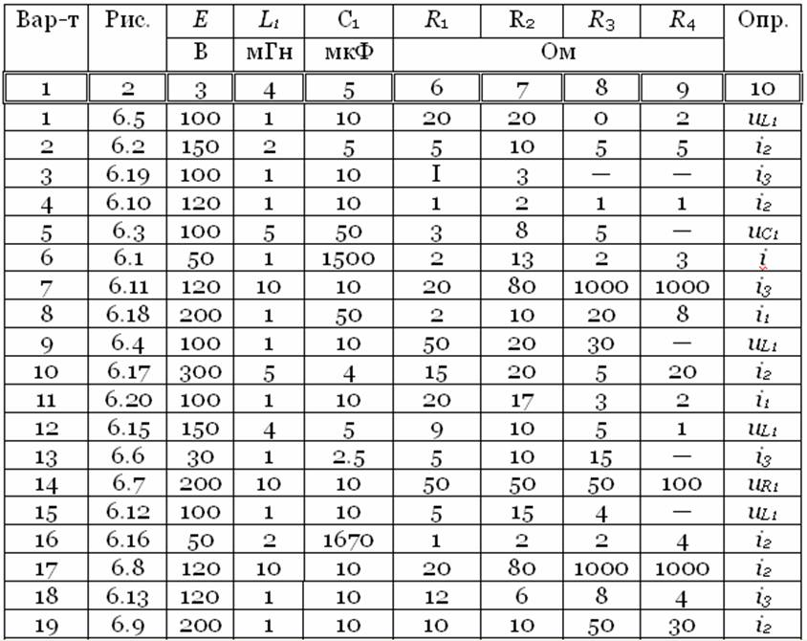

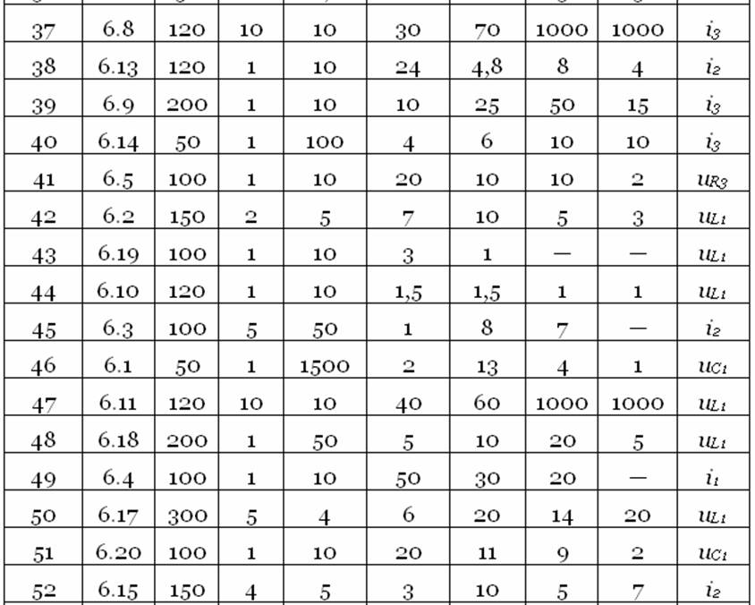

Контрольно-графическая работа 4.
Расчет переходных процессов в электрических цепях
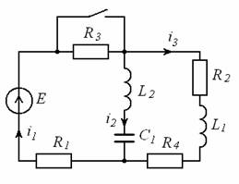
Рис.6.9
Расчетно-графическая работа №1 "Расчет цепей постоянного тока"

1. Методические указания по выполнению домашних заданий
Расчетно-графическая работа включает в себя одну задачу, посвященную расчету переходных процессов в цепи второго порядка.
Вариант задания определяется по двум последним цифрам (39).
1.1. Требования к выполнению и оформлению расчетно-графических работ.
1) Расчетно-графическая работа оформляется с использованием компьютерных технологий. Листы должны быть сброшюрованы.
2) На каждой странице должны быть оставлены поля шириной не менее 3 см для замечаний рецензента.
3) При выполнении работы следует руководствоваться материалами ГОСТ, которые устанавливают стандарт на условные и буквенные обозначения основных электрических и магнитных величин.
4) Графики должны быть наглядными, что достигается выбором масштабов и диапазонов изменения иллюстрируемых переменных. Оси абсцисс и ординат вычерчивают сплошными толстыми линиями. Стрелки на концах осей не ставятся. Масштабы шкал по осям следует выбирать равномерными, начиная с нуля, с использованием всей площади графика. Цифры шкал наносят слева от оси ординат и под осью абсцисс. Если на графике небольшое число кривых, то их вычерчивают разными линиями (сплошной, штриховой, штрих-пунктирной и т.п.). При большом числе кривые нумеруют. Для показа на графике расчетных точек рекомендуется применять по выбору следующие знаки: ∆, □, ◊, ○ . Буквенное обозначение наименования шкалы и единицу измерения величины пишут над числами шкалы оси ординат и под осью абсцисс, справа, вместо последнего числа шкалы. Надписи не должны выходить за пределы графика. Количество знаков цифр в числах должно быть минимальным, для чего целесообразно ввести у наименования шкалы постоянный множитель 10n. Если шкалы на осях начинаются с нуля, то нуль на их пересечении

3. Методика решения задач

Для решения задач по теме "Переходные процессы" классическим методом может быть рекомендован следующий алгоритм:
1). Рассчитать режим до коммутации. Определить токи в ветвях с индуктивностью и напряжения на конденсаторах. Значения этих величин в момент коммутации является независимыми начальными условиями.
2). Рассчитать принужденный (установившийся) режим при t→∞ после коммутации. Определить принужденные токи и напряжения.
3). Получить характеристическое уравнение методами, рассмотренными в лекции и найти его корни.
4). Записать общие выражения для искомых напряжений и токов в соответствии с видом корней характеристического уравнения в виде
.
5). Переписать величины, полученные в п.4, и производные от них при t=0.
6). Определить необходимые начальные условия, используя законы коммутации.
7). Подставив начальные условия в уравнения п.6, найти постоянные интегрирования.
8). Записать законы изменения искомых токов и напряжений и построить графики.

